【中三單元1 堅毅、團結、責任感】

姓名：
班別：
工作紙
魔鬼山

魔鬼山：香港版鄧寇克
1941年12月12日，日軍入侵，香港守軍無法抵抗，計劃撤退港島。上千人員，以及驟馬、火砲等物資集合在魔鬼山一帶等待船隻，準備渡過超過500米闊的維港海峽。如何在短時間內，把數量龐大的人員和物資，避過日軍追擊安全撤退是一場大挑戰。指揮官杜華上尉(Captain Arthur John Dewar)在太古船塢找來維多利亞號、小艇，在日落時分駛向魔鬼山下，展開救援行動。原來操作小艇的人員因為危險經已逃走，杜華於是親自上陣，獨自駕駛小艇救人。1,200名守軍成功救回。
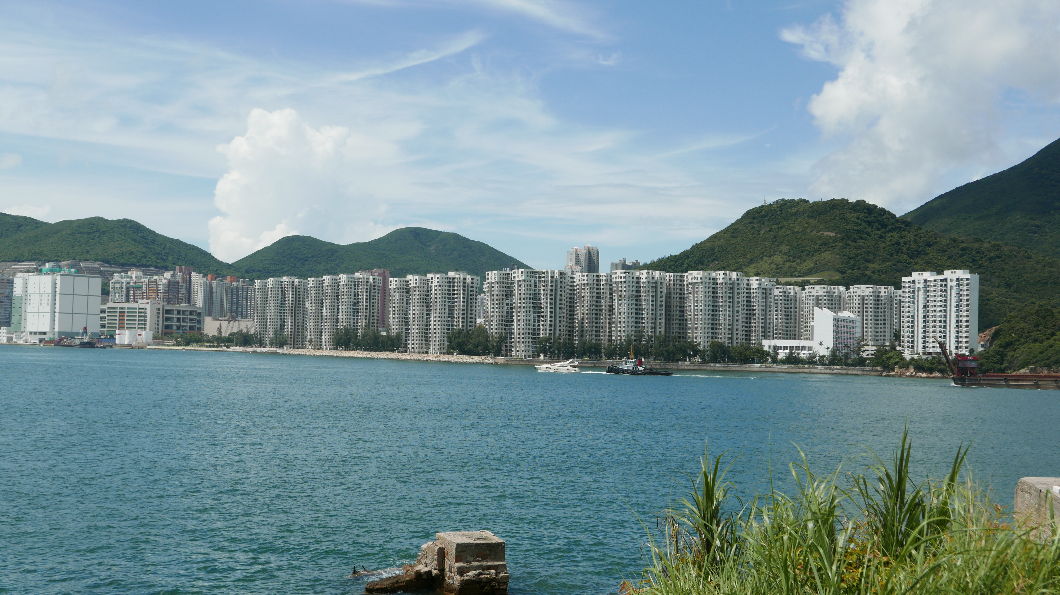
維港海峽

Fun識香港工作紙

1.1941年12月12日香港守軍撤退的描述，以下哪項是不正確的？
A. 撤退行動中，有上千人在魔鬼山等待船隻。
B. 撤退時，守軍帶有驟馬和火砲等物資。
C. 撤退行動中，杜華上尉指揮了救援行動，但並未親自駕駛小艇。
D. 1,200名守軍在杜華上尉的指揮下成功獲救。

2.你認為事件中杜華展現了甚麼特質和精神？

答案
1. C
2. 事件中杜華面對大挑戰，能冷靜尋找方法應對，又逆境中能盡忠職守，親自到險境營救同袍，有非凡勇氣和團結精神。(學生可提出其他答案，唯需言之成理。)

